Präzise Sensorik, intuitive Touchbedienung, flexible Integration

Mit Gira Raumklimasensoren für KNX Temperatur, Luftqualität und HLK-Funktionen bedarfsgerecht erfassen und regeln

Radevormwald, 20. Juli 2026. Die neuen Raumklimasensoren für KNX von Gira erfassen zentrale Raumklimawerte präzise und stellen sie für eine bedarfsgerechte Steuerung und Automatisierung im KNX System bereit. Das Leistungsspektrum der Produktfamilie reicht von der Messung der Temperatur und Heizungsbedienung über die Erfassung von Luftfeuchtigkeit und Luftqualität bis zur Einbindung erweiterter Heizungs-, Lüftungs- und Klimafunktionen. Alle vier Geräte verfügen über ein flexibel konfigurierbares Display und eine intuitive Touchbedienung.

Ob Wohngebäude oder Zweckbau: Die neuen Gira Raumklimasensoren für KNX kombinieren präzise Sensorik, intuitive Bedienung und flexible KNX Integration in einer kompakten Einheit. Je nach Ausführung erfassen sie die Temperatur, Luftfeuchtigkeit und Luftqualität im Raum, um sie unmittelbar in KNX Automationslogiken zu überführen. Heiz-, Kühl- und Lüftungsfunktionen lassen sich so bedarfsgerecht regeln – was sowohl auf Energieeffizienz als auch auf Komfort einzahlt.

„Mit den Raumklimasensoren reagieren wir auf steigende Anforderungen an eine integrierte, einfach bedienbare Raumklimaregelung“, sagt Ralf Engels, Senior Produktmanager Smart Home ǀ Smart Building bei Gira. „Ob im Smart Home oder im anspruchsvollen Smartbuilding-Projekt: Das Elektrofachhandwerk kann zentrale Raumklimafunktionen damit leicht passgenau in KNX Automationssysteme einbinden und erhält mehr Flexibilität bei Planung, Inbetriebnahme und späterer Anpassung.“

Vier Varianten für unterschiedliche Anforderungen
Das Sortiment umfasst den Gira Raumklimasensor Standard für KNX, den Gira Raumklimasensor Komfort für KNX, den Gira Raumklimasensor HLK Standard für KNX sowie den Gira Raumklimasensor HLK Komfort für KNX. Die beiden Standard-Varianten konzentrieren sich auf die Temperaturerfassung und Bedienung. Die Komfort-Ausführungen erweitern den Funktionsumfang um die Messung der Luftfeuchtigkeit und Luftqualität auf Basis von VOC, IAQ (Indoor Air Quality) und eCO2.

Die Bedienung erfolgt bei allen Modellen über eine intuitive Touch-Oberfläche. Das Display lässt sich bei der Inbetriebnahme flexibel konfigurieren und an die jeweilige technische Ausstattung des Gebäudes anpassen. Es stellt relevante Soll- und Ist-Werte und Betriebszustände übersichtlich dar. Auf Wunsch kann die Luftqualität auch über eine Ampelfunktion angezeigt werden.

HLK-Varianten für komplexere Projektanforderungen
Die HLK-Ausführungen sind speziell auf komplexere Projekte zugeschnitten, in denen zusätzlich Lüftungs- und Klimafunktionen in die Automation eingebunden werden sollen – etwa bei FanCoil-Geräten oder Klima-Gateways. Kombiniert mit dem Gira IR-Gateway HLK für KNX können zudem Split-Klimageräte integriert und über die Raumklimasensoren HLK für KNX bedient werden, was separate Fernbedienungen überflüssig macht.

Optisch integriert, sicher vernetzt
Als sichtbare und aktiv genutzte Bedienpunkte im Raum lassen sich die Gira Raumklimasensoren für KNX optisch in die Elektroinstallation einbinden. Sie sind kompatibel mit dem Gira System 55 und dem neuen Gira System 70 und in passenden Farbvarianten erhältlich. Für eine geschützte Kommunikation in KNX Installationen unterstützen die Geräte KNX Secure. Sie sind ab sofort lieferbar.

Weitere Informationen gibt es unter www.gira.de.

***

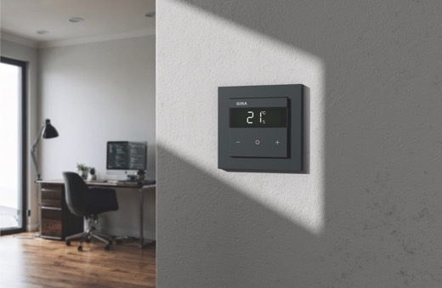
Bildunterschrift
Der Raumklimasensor für KNX erfasst zentrale Raumklimaparameter und ermöglicht eine präzise, energieeffiziente Regelung im KNX System. (Foto: Gira)

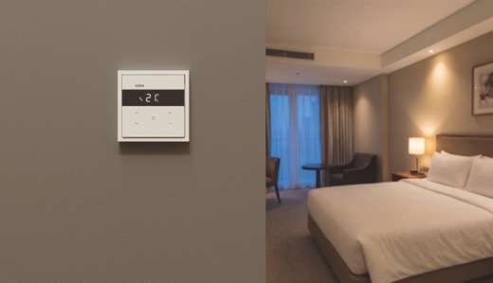
Bildunterschrift
Der Raumklimasensor HLK für KNX ermöglicht neben der präzisen Erfassung zentraler Raumklimawerte auch die Einbindung zusätzlicher Lüftungs- und Klimafunktionen in die Gebäudeautomation – etwa für die bedarfsgerechte Steuerung von FanCoil-Geräten, Klima-Gateways oder Split-Klimageräten. (Foto: Gira)

***

„Wir sind die mit den Schaltern …, aber auch noch so viel mehr“ – über Gira
Die Gira Giersiepen GmbH & Co. KG (www.gira.de) mit Sitz in Radevormwald zählt zu den führenden Komplettanbietern intelligenter Systemlösungen für die elektrotechnische und vernetzte digitale Gebäudesteuerung. Mit seinen zahlreichen Entwicklungen prägt und beeinflusst das Familienunternehmen seit seiner Gründung im Sommer 1905 die Welt der Elektroinstallation und Gebäudesteuerung. Der zukunftsträchtigen Entwicklung zu intelligent vernetzten Smartbuilding-Systemen und zur Digitalisierung von Gebäuden hat Gira als Smartbuilding-Pionier der ersten Stunde mit vielfältigen Innovationen wie etwa dem Gira HomeServer von Beginn an maßgebliche Impulse gegeben. Dabei stehen Gira Produkte und Lösungen für deutsche Ingenieurskunst, für Qualität „Made in Germany“, für nachhaltige Prozesse bei ihrer Herstellung und einen möglichst umwelt- und ressourcenschonenden Betrieb, für Perfektion in Form und Funktion – vor allem aber dafür, dass sie den Menschen das Leben ein Stück einfacher, komfortabler und sicherer machen. Nicht umsonst finden Schalter, Steuerungs-, Kommunikations- und Sicherheitssysteme von Gira heute in rund 40 Ländern Anwendung, etwa in der Hamburger Elbphilharmonie, im Olympia-Stadion in Kiew, im Stephansdom in Wien und im Banyan Tree Hotel in Shanghai. Zur Gira Gruppe gehören darüber hinaus die Tochtergesellschaft Stettler Kunststofftechnik in Burgwindheim und seit 2022 das britische Unternehmen Wandsworth in Woking sowie die Beteiligungen am Elektronikspezialisten Insta in Lüdenscheid und am Softwareunternehmen ISE in Oldenburg. Zusammen erwirtschaften damit ca. 1.700 Mitarbeiterinnen und Mitarbeiter einen Jahresumsatz von 390 Millionen Euro (2025).

***

Bei Rückfragen wenden Sie sich bitte an:
Pressestelle Gira, c/o zeron GmbH / Agentur für PR & Content
Anna Stoffelen & Nina Schönfeld
Erkrather Straße 234a, 40233 Düsseldorf
Fon +49 (0) 211 8892150-34, E-Mail: presse-gira@zeron.de

